Studien- und Berufsorientierung am Gymnasium der Benediktiner Schäftlarn
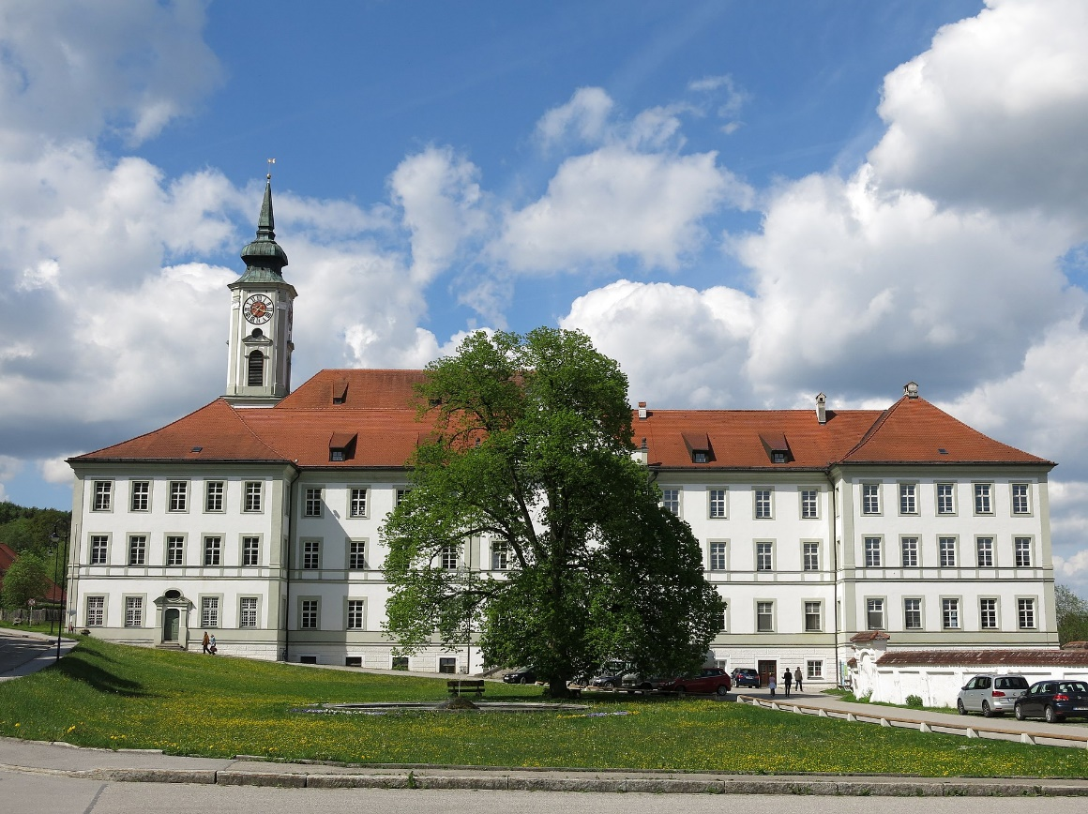

Curriculum zur Studien- und Berufsorientierung
Aufbau:
Stufen der Beruflichen Orientierung (Quelle: http://www.berufsorientierung-gymnasium.bayern.de/)
Selbstfindung | Information | Entscheidung | Realisierung
Der/Die Schüler/in lernt sich selbst besser kennen und entwickelt eine Lebensperspektive.  Dabei stehen im Fokus: | Der/Die Schüler/in sammelt und bewertet Informationen insbesondere über: | Der/Die Schüler /in trifft auf Basis der Erkenntnisse aus der Selbstfindungs- und Informationsphase seine/ihre reflektierte Berufswahlentscheidung hinsichtlich. | Der/Die Schüler/in unternimmt die notwendigen Schritte zur Verwirklichung seiner/ihrer Entscheidung.
- Erkennen eigener Interessen  - Kompetenzanalyse  - Formulierung persönlicher Ziele  Interessenausprägung an konkreten Berufsfelder | - Berufsfelder und Berufe  - Ausbildungen u. Studiengänge  - Duales Studium  - Soziale Dienste  - Bafög etc.  - Berufswahltests | - Wahl eines Studiengangs/ Wahl einer Hochschule  - Wahl einer dualen Ausbildung/ Wahl eines Ausbildungsbetriebs | - Bewerbungstraining  - Studienplatzbewerbung

Unterstufe
Fach | Selbstfindung | Information | Entscheidung + Realisierung
Biologie | - Interessenausprägung im naturwissenschaftlichen Bereich: Forschung, Labor, Natur
Chemie | - Interessenausprägung im naturwissenschaftlichen Bereich: Forschung, Labor, Natur
Deutsch | - Interessenausprägung im literarischen Bereich (Autor, Bibliothekswesen, Verlagsarbeit, Redaktion, …) | - Analyse von Filmen und Informationen zu Berufsfelder beim Film z.B. Schauspieler, Regisseur, Kameramann etc.
Englisch | - Interessenausprägung im sprachlichen Bereich: Arbeit im Ausland
Französisch | - Interessenausprägung im sprachlichen Bereich: Arbeit im Ausland
Geographie | - Interessenausprägung im Bereich Erderkundung, Meteorologie, Landwirtschaft, Stadtentwicklung, Umweltschutz … | - Informationen zu Berufsfeldern in der Landwirtschaft und bei der Versorgung von Städten
Geschichte | - Interessenausprägung im historischen Bereich | - Besprechung der Entwicklung von Berufen und gesellschaftlichen Strukturen an historischen Beispielen
Informatik | - Interessenausprägung im technischen/digitalen Bereich: KI, Programmierung, Softwareentwicklung, PC-Arbeit | - Einführung in die Nutzung von digitaler Textverarbeitung, Grafikverarbeitung und Präsentationssoftware  - Chancen und Gefahren des Internets und der digitalen Kommunikation
Kunst | - Interessenausprägung im künstlerischen Bereich und im schöpferischen, handwerklichen, kreativen Bereich: Bühnenarbeit, Theater
Latein | - Interessenausprägung im sprachlichen Bereich: Arbeit im Ausland
Mathematik | - Interessenausprägung im mathematischen Bereich: analytisches Denken, Logik, Zahlenverständnis, Arbeit mit Diagrammen und Statistiken, Prozentrechnung am Beispiel der Bilanz (Versicherungswesen, Ingenieurswesen, Controlling, …) | - Kennenlernen von Arbeitsbereichen in verschiedenen Berufsfeldern durch spezielle Aufgabentypen
Musik | - Interessenausprägung im musikalischen Bereich | - Besuch eines Workshops des bayerischen Staatsballetts: Information zum Berufsfeld Bühnentanz  - Besuch einer Vorstellung in der Philharmonie: Information zum Berufsfeld Orchestermusik, Solist  - Besuch eines Chorkonzertes/Liederabend: Information zum Berufsfeld Chor- und Sologesang
Natur und Technik | - Interessenausprägung im technischen, forschenden Bereich
Physik | - Interessenausprägung im technischen Bereich: Forschung, Wissenschaft, Natur
Kath. Religion | - Der Religionsunterricht unterstützt von seinem christlichen Menschenbild her soziales und kommunikatives Lernen; er fördert Toleranz und Empathie.
Ev. Religion | - Der Religionsunterricht unterstützt von seinem christlichen Menschenbild her soziales und kommunikatives Lernen; er fördert Toleranz und Empathie.
Sport | - Interessenausprägung im Bereich Sport, Bewegung: Leistungssportler, Sportmanagement,

Mittelstufe
Fach | Selbstfindung | Information | Entscheidung + Realisierung
Berufliche Orientierung mit einwöchigen Betriebspraktikum | - Auseinandersetzung mit der eigenen Persönlichkeit und Lebensvorstellung, Reflexion der Einflüsse ihres persönlichen Umfelds  - Reflexion des Betriebspraktikums | - Identifikation passender Berufsfelder  - Recherche von Möglichkeiten schulischer und beruflicher Qualifikation  - Kennenlernen der Merkmale und Inhalte einer adressatengerechten Bewerbung  - Bewerbungstraining  - Suche nach geeigneten Praktikumsstellen | - Erstellung einer vollständigen Bewerbung  - Bewerbung für eine Praktikumsstelle  - Durchführung des einwöchigen Betriebspraktikums
Deutsch | - Interessenausprägung im literarischen Bereich (Autor, Bibliothekswesen, Verlagsarbeit, Redaktion, …) | - Sammeln und Bewerten von Information zu verschiedenen Berufsfeldern z.B. Berufe beim Theater, Berufe in Filmen  - Analyse von Sachtexten mit Beispielen zu verschiedenen Berufsfeldern z.B. Journalist, Redakteur  - Analyse von Filmen und Informationen zu Berufsfelder beim Film z.B. Schauspieler, Regisseur, Kameramann etc.  - Besuch von Theatervorstellungen: Informationen zu Berufsfeldern. Schauspieler, Regisseur, Dramaturg
Englisch | - Interessenausprägung im sprachlichen Bereich: Arbeit im Ausland | - Anforderungen der heutigen Berufswelt, v. a. Praktikum, Ferienjob, Auslandsaufenthalt | - Bewerbung im Ausland z.B. für ein Praktikum, einen Ferienjob
Französisch | - Interessenausprägung im sprachlichen Bereich: Arbeit im Ausland | - Besprechung unterschiedlicher Lebensstile und verschiedene Aspekte des Berufslebens | - Bewerbung im Ausland z.B. für ein Praktikum, einen Ferienjob
Geographie | - Interessensausprägung zum Thema Meteorologie, Geopolitik, Herausforderung globaler Entwicklungen | - Arbeitsmarkt im Ausland am Beispiel der USA, Informationen zu wirtschaftlichen Verflechtungen am Beispiel USA und Arbeit in der USA
Geschichte | - Erziehung zu einer Haltung der Aufgeschlossenheit und Toleranz gegenüber dem Neuen und Anderen auf der Grundlage klarer persönlicher Wertvorstellungen von besonderer Bedeutung. | - historische und aktuelle Fragen des Lebens in einer Gesellschaft
Mathematik | - Interessenausprägung für die Arbeit mit Stochastik z.B. bei Versicherungen  - Optimierungsprobleme und deren Lösungen  - Wachstumsprozesse und deren Lösung  - Interessensausprägung | - Kennenlernen von Arbeitsbereichen in verschiedenen Berufsfeldern durch spezielle Aufgabentypen
Musik | - Interessenausprägung im musikalischen Bereich | - Information zu Berufsfelder: Musik- und Theaterwissenschaft, Kulturjournalismus, Musikpädagogik, Event- und Kulturmanagement  - Führung durch das Nationaltheater: Information zum Berufsfeld: Bühnentechnik, Bühnen-, Kostüm- Maskenbildner, Beleuchter, Regie
Wirtschaft und Recht | - Interessenausprägung in den Bereichen BWL, VWL und Recht und Entwicklung eigener Geschäftsideen  - aktuelle Anforderungen der Berufswelt | - aktuelle Trends in der Arbeitswelt  - Besuch einer Gerichtsverhandlung und Informationen zu den Berufsfeldern Anwalt, Richter | - Finden der richtigen „Work-Life Balance“  - Finden der richtigen Arbeitsorganisation und die damit verbundene Berufswahl  - Entwicklung eines Geschäftsmodells mit grundlegenden unternehmerischen Entscheidungen, Erstellung einer Bilanz, Wahl der Rechtsform, Projektmanagement
Außerunterrichtliche Aktivitäten | Ringveranstaltung Naturwissenschaften:  - Interessensausprägung zu den Berufen im naturwissenschaftlichen und technischen Bereich | Ringveranstaltung Naturwissenschaften:  - Informationen zu Berufen im naturwissenschaftlichen und technisch orientierten Berufsfeldern

Oberstufe
Fach | Selbstfindung | Information | Entscheidung + Realisierung
Deutsch |  | - Einblicke in das journalistische Arbeiten
Englisch | - Interessenausprägung im sprachlichen Bereich: Arbeit im Ausland | - Besprechung von Berufsperspektiven anhand von Literatur
Französisch | - Interessenausprägung im sprachlichen Bereich: Arbeit im Ausland | - Besprechung von Berufsperspektiven anhand von Literatur
Kunst | - Interessenausprägung im künstlerischen Bereich und im schöpferischen, handwerklichen, kreativen Bereich: Bühnenarbeit | - praktische und theoretische Einblicke in die Berufe des Künstlers, Architekten, Designers, Grafikers, Kunstlehrers, Kunstprofessors, Galeristen, Kurators, Kunstkritikers  - Besuch eines Museums/Ausstellung: Informationen zu Berufsfelder Kunst- und Kulturmanagement  - Besuch der Jahresausstellung der Kunstakademie München: Informationen zum Kunststudium und Kunstpädagogik | - praktische Erprobung vielfältiger künstlerischer Tätigkeiten  - Unterstützung bei der Zusammenstellung einer Mappe zur Bewerbung an einer Kunstakademie bzw. Fachhochschule
Mathematik | - Interessensausprägung für die Arbeit mit CAD und vertiefende Stochastik, Statistik | - Kennenlernen von Arbeitsbereichen in verschiedenen Berufsfeldern durch spezielle Aufgabentypen
Kath. Religion |  | - Berufe in der Kirche mit einem Abteilungsleiter für Seelsorgeberufe des Erzbistums München-Freising
StuBo im Rahmen des P-Seminars | - Zukunftswünsche wahrnehmen  - Lebensziele definieren  - eigene Stärken und Schwächen erkennen  - Interessen erkennen  - Reflexion der eigenen Berufswahl | - Besuch einer Studien- und Berufsinfomesse  - Vorstellung verschiedener Berufe mit Hilfe des Elternbeirats  - Erstellung von Referaten mit Informationen zu verschiedenen Berufsfeldern  - Vortrag über verschiedene Studiengänge und Berufsfelder durch die Bundesagentur für Arbeit  - Kennenlernen der Merkmale und Inhalte einer adressatengerechten Bewerbung  - Bewerbungstraining  - Vortrag zum Unterschied zwischen Universität und Ausbildung durch die Bundesagentur für Arbeit  - individuelle Berufsberatung in Einzelterminen durch die Bundesagentur für Arbeit  - Besuch der Infoveranstaltung der LMU oder TU | - Workshop zur Recherche zum Thema Studienwahl, Finden eines Ausbildungsplatzes  - Anfertigung einer Bewerbung  - Durchführung eines Assessment Centers

